**Bestätigung Praktikum**

|  |  |  |
| --- | --- | --- |
| Praktikant:in | Schule | Klassenlehrperson |
|  |  |  |
| Mailadresse | Schulstufe(n) | Mailadresse |
|  |  |  |

**Das Praktikum wurde an folgenden Tagen absolviert:**

|  |  |  |  |
| --- | --- | --- | --- |
| **Datum** | **Klasse** | **Fächer** | **Anzahl der Unterrichtsstunden** |
|  |  |  |  |
|  |  |  |  |
|  |  |  |  |
|  |  |  |  |
|  |  |  |  |

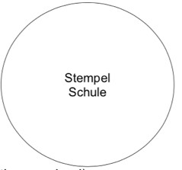

...............................................................................................................................................

Datum, Unterschrift der Schulleitung